Firmung 2019
Das Zusammengehen des Seelsorgebereichs Dom/Obere Pfarre mit den Pfarreien St. Martin und St. Josef in Gaustadt bringt es mit sich, dass bzgl. der Firmung eine neue und gemeinsame Regelung gefunden werden musste. Grundvoraussetzung ist hierbei eine gemeinsame Firmvorbereitung und das Angleichen der jeweiligen Firmalter. Bisher wurden die Firmanden im Seelsorgebereich Dom/Obere Pfarre in der 7. Klasse mit ca. 13/14 Jahren gefirmt. Im Seelsorgebereich St. Martin/St. Josef in Gaustadt lag das Firmalter bei ca. 16 Jahren.
Um uns hier altersmäßig schnellstmöglich anzugleichen, ist es notwendig, das Firmalter für die Firmanden im SB Dom/Obere Pfarre um ein Jahr anzuheben und für die Firmanden im SB St. Martin/St. Josef in Gaustadt um zwei Jahre zu senken. Ziel ist es, dass sich die Jungen und Mädchen künftig im neuen Seelsorgebereich in der 8. Klasse auf das Sakrament der Firmung vorbereiten.
Dies hat zur Folge:
- Im Jahr 2019 wird es keine Firmung im Seesorgebereich Dom/Obere Pfarre geben.
- Im Jahr 2019 werden sich zwei Jahrgänge im Seelsorgebereich St. Martin/St. Josef in Gaustadt auf die Firmung vorbereiten.
Die entsprechenden Firmanden im Seelsorgebereich St. Martin/ St. Josef in Gaustadt erhalten im November ein gesondertes Schreiben mit weiteren Informationen und einer Einladung zum ersten Elternabend.
Alle Betroffenen bitten wir bei dieser erforderlichen Regelung um Verständnis.
 | Katholisches Pfarramt Gaustadt St. Josef,  Dr.-Martinet-Str. 11, 96049 Bamberg-Gaustadt  Tel.: +49 (0951) 96588-0 – Fax: +49 (0951) 96588-32  IBAN: DE 54 7705 0000 0000 1305 34  ViSdP.: M. Kohmann Pfarradministrator  http://www.st-josef-gaustadt.de  st-josef.gaustadt@erzbistum-bamberg.de
Das Pfarrbüro ist am 02.11. geschlossen!!!
- montags von 8.00h bis 14.00h
- mittwochs von 8.00h bis 13.00h
- donnerstags von 16.00h bis 18.00h und
- freitags von 8.00h bis 12.00h besetzt.
Annahme von Messintentionen nur montags und mittwochs
In dringenden Notfällen erreichen Sie das Dompfarramt unter der Tel. 0951 2995590.

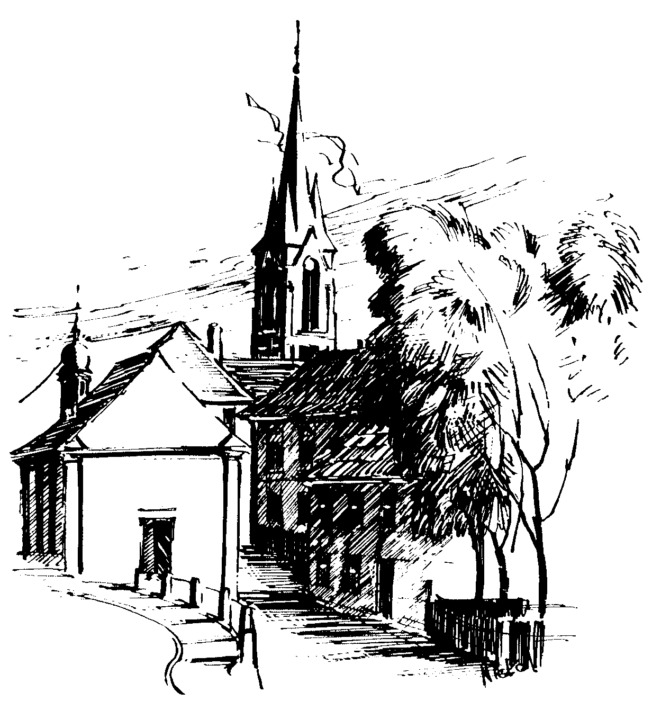 | Gottesdienstordnung  vom 27.10. bis zum 18.11.2018  und  Mitteilungen für die Pfarrgemeinde  30. - 32. Woche im Jahreskreis B/II

Weltmissionssonntag

Samstag, 27.10.2018 Hl. Simon, hl. Judas, Apostel - Fest
15.00h portug. Eucharistiefeier in der Pfarrkirche

Sonntag, 28.10.2018
8.30h ukr. Eucharistiefeier im byz. Ritus in St. Johannes d. Täufer
10.00h Eucharistiefeier, Gebetsanliegen für ++ Peter u Maria SEBALD – (f. + Viktor BURGER) – (f. ++ Kunigunde
ERMER u. Eltern) – (f. Rudolf BINDER, Eltern u. Geschwister)
in der Pfarrkirche
Kollekte an diesem Sonntag für die Weltmission

Allerheiligen - Hochfest

Mittwoch, 31.10.2018 Hl. Wolfgang, Bischof v. Regensburg
18.30h Eucharistiefeier, Gebetsanliegen für + Theodor GRAF – (f. Lebende u. ++ des Seniorenkreises Gaustadt) – (f. ++ Kunigunda u. Ferdinand ZACHAS, Mary u. Gerd LIPPEL) – (f. ++ Wilhelm, Elisabeth, Monika, Anni KRÖNER u. Sieglinde TRAGER) in der Pfarrkirche

Donnerstag, 01.11.2018
10.00h Eucharistiefeier in der Pfarrkirche
Gebetsanliegen für alle lebenden und ++ Pfarrangehörigen
15.30h Vesper in der Pfarrkirche
anschl. Friedhofsgang Friedhof Gaustadt

Freitag, 02.11.2018 Allerseelen
9.00h Eucharistiefeier im Seniorenzentrum
18.30h Requiem für die ++ der Pfarrei in der Pfarrkirche

31. Sonntag im Jahreskreis

Samstag, 03.11.2018 Hl. Hubert, Hl. Pirmin, Hl. Martin v. Porres
16.00h portug. Eucharistiefeier in der Sebastianikapelle

Sonntag, 04.11.2018 Hl. Karl Borromäus
8.30h ukr. Eucharistiefeier im byz. Ritus in St. Johannes d. Täufer
10.00h Eucharistiefeier, Gebetsanliegen für ++ Erika PLOCH-STANDKE u. Angeh. – (f. ++ Heinz BAUMGÄRTNER u. Angeh.) – (f. ++ der Pfarrei) – (f. + Klaus KESSELBACH) – (f. Lebende u. ++ der Familie ZECK u. BESSLEIN) in der Pfarrkirche
Kollekte an diesem Sonntag für die Pfarrei

Mittwoch, 07.11.2018
18.30h Eucharistiefeier in der Sebastianikapelle
Gebetsanliegen für alle lebenden und ++ Pfarrangehörigen

Freitag, 09.11.2018 Weihe der Lateranbasilika - Fest
9.00h Eucharistiefeier im Seniorenzentrum

32. Sonntag im Jahreskreis
(Zählung der Gottesdienstbesucher)

Samstag, 10.11.2018 Hl. Leo der Große
9.00h russ.-orth. Eucharistiefeier in der Sebastianikapelle
16.00h portug. Eucharistiefeier in der Sebastianikapelle

Sonntag, 11.11.2018
8.30h ukr. Eucharistiefeier im byz. Ritus in St. Johannes d. Täufer
10.00h Eucharistiefeier, Gebetsanliegen für ++ Siegfried ADLER u. Eltern – (f. ++ Katharina u. Johann EISENTRAUT u. Angeh.) – (f. ++ Valentin u. Margareta SCHMITT) – (f. ++ Rosi u. Otto HEIN) –
(f.-+ Anni SCHICK) – (f. ++ Familie PREISSINGER u. GÜTLEIN) in der Pfarrkirche
Kinderkirche im Jugendhaus
Kollekte an diesem Sonntag für die Pfarrei

Dienstag, 13.11.2018
15.00h Fatima-Rosenkranz in der Sebastianikapelle

Mittwoch, 14.11.2018
18.30h Eucharistiefeier in der Sebastianikapelle
Gebetsanliegen für alle lebenden und ++ Pfarrangehörigen

Freitag, 16.11.2018 Hl. Margareta v. Schottland
9.00h Eucharistiefeier im Seniorenzentrum

Volkstrauertag - Diasporasonntag

Sonntag, 18.11.2018
8.30h ukr. Eucharistiefeier im byz. Ritus in St. Johannes d. Täufer
10.00h Eucharistiefeier, Gebetsanliegen für + Uschi WUNSCH –
(f. + Paul ZACHAS) – (f. + Anna BRIESSMANN) –
(f. + Viktor BURGER) – (f. + Janina USAREWICZ)
mit dem VdK Gaustadt in der Pfarrkirche
Krankenkommunion Zuhause
anschl. Feierstunde am Kriegerdenkmal
Kollekte an diesem Sonntag für die Pfarrei
Beichtgelegenheit nach Vereinbarung
Eucharistiefeiern im Seniorenzentrum St. Josef: täglich um 9.30h, freitags um 9.00h

Pfarrliche Termine:
Mo, 29.11. | 9.30h | Pfarrsaal | „Mehr Lebensqualität im Alter“
Do, 01.11. | Ca. 16.00h |  | Friedhofsgang in Gaustadt
Mo, 05.11. | 9.30h | Pfarrsaal | „Mehr Lebensqualität im Alter“
Mi, 07.11. | 14.00h | Pfarrsaal | Mit Spaß in die 2. Lebenshälfte
 | 19.15h | Pfarrhaus | Kirchenverwaltungssitzung
Di, 13.11. | 19.30h |  | Ortscaritasverband Ausschusssitzung
 | 20.00h | Pfarrsaal | - Probe Projektchor für 09.12.
Mi, 14.11. | 14.00h | Pfarrsaal | Mit Spaß in die 2. Lebenshälfte
 | 14.30h | Pfarrsaal | Seniorenkreis: Kaffee trinken
 | 19.30h | Pfarrsaal | Frauenbund: „Des Augenblicks gewahr werden“
Do, 15.11. | 20.00h | St. Josef im Hain | - Elternabend für die Kommunion 2019
Sa, 17.11. | 12.00h | Pfarrsaal | Essen für ALLE
So, 18.11. |  | Pfarrsaal | Kirchenverwaltungswahlen. Näheres entnehmen Sie bitte den aushängenden Plakaten!

